**Roteiro de Estudos**

**OBMEP NA ESCOLA – 2018**

**N2 – CICLO 2 – ENCONTRO 1**

Os assuntos abordados neste encontro são:

* Princípios aditivo e multiplicativo: identificar, modelar e resolver situações-problemas correlatas aos princípios.

|  |
| --- |
| I**- Textos:**   * Apostila 2 do PIC da OBMEP “Métodos de Contagem e Probabilidade”, Paulo Cezar Pinto Carvalho”.   <http://www.obmep.org.br/docs/apostila2.pdf>   * Livro “Círculos Matemáticos da OBMEP”, volume 1: Primeiros passos em Combinatória, Aritmética e Álgebra – Bruno Holanda e Emiliano Chagas.   **- Vídeoaulas do Portal da Matemática (com textos integrados):**  2º Ano do Ensino Médio – [Módulo de Princípios Básicos de Contagem](http://matematica.obmep.org.br/index.php/modulo/ver?modulo=15#v79)  <http://matematica.obmep.org.br/uploads/material_teorico/5yr1740zquo8s.pdf>  <http://matematica.obmep.org.br/uploads/material_teorico/8erjl43irugwk.pdf> |

OBS: No que segue, apresentamos uma lista de questões que devem ser utilizadas para estruturar a abordagem conceitual desse encontro. Estaremos utilizando a metodologia do ensino da matemática através da resolução de problemas, nesse sentido a análise interpretativa dessas questões será o elemento direcionador do processo de ensino-aprendizagem. Pretende-se que as discussões qualitativas dessas questões possam conduzir ao entendimento dos conteúdos agregados, desenvolvendo específicas habilidades associadas a contagem e enumeração de casos. Desejamos enfatizar que em um primeiro momento não é desejado o uso de uma estratégia de ensino que seja focada na utilização de fórmulas ou citações a agrupamentos padrões, deve-se estimular uma análise interpretativa dos textos bases das questões, enfatizando a elaboração de uma sucessão de decisões, presentes no uso do princípio multiplicativo, ou da disjunção de casos, associada ao uso do princípio aditivo.

Lista de Exercícios – ONE 2018 – N2 – ciclo 2 – Encontro 1

**ENUNCIADOS**

**Exercício 1.**

Cinco bolas iguais estão se movendo na mesma direção ao longo de uma reta fixa, mantendo uma certa distância de uma para outra. Na mesma direção, mas no sentido oposto, outras cinco bolas se movem de encontro às primeiras. As velocidades de todas as bolas são iguais. Quando duas bolas colidem, voltam na mesma velocidade de antes, ao longo da mesma direção. Quantas colisões entre bolas vão ocorrer?

**Exercício 2.**

Num tabuleiro 123 x 123, cada casa é pintada de roxo ou azul de acordo com as seguintes condições:

* Cada casa pintada de roxo que não está na borda do tabuleiro tem exatamente 5 casas azuis dentre suas 8 vizinhas.
* Cada casa pintada de azul que não está na borda do tabuleiro tem exatamente 4 casas roxas dentre suas 8 vizinhas.

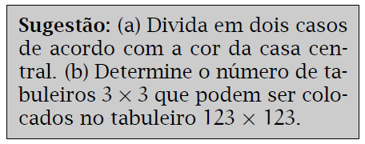*Nota*: Duas casas são vizinhas se possuem um lado ou um vértice em comum.

(a) Considere um tabuleiro 3 x3 dentro do tabuleiro 123 x 123. Quantas casas de cada cor pode haver neste tabuleiro 3 x 3?

(b) Calcule o número de casas pintadas de roxo no tabuleiro 123 x 123.

**Exercício 3.**

Um professor de matemática, escreveu no quadro a seguinte pergunta:

*“De quantos modos podem-se escolher três dos jogadores de um time de futebol (composto por 11 jogadores) para representá-lo em uma cerimônia de premiação?”*

Alguns minutos para o término da aula um aluno apresentou a solução:

*“O primeiro jogador pode ser escolhido de 11 modos distintos. O segundo, de 10 e o terceiro, de 9. Logo, pelo princípio multiplicativo, o número total de possibilidades distintas para a escolha dos jogadores parece ser 11 × 10 × 9 = 990.”*

A solução está certa ou errada? Se estiver errada, então encontre a solução correta.

**Exercício 4.**

Um hospital tem 6 funcionários com as seguintes especialidades: reumatologia; pneumologia; enfermeira; traumatologia; psicanalista e obstetra.

a) De quantas maneiras os funcionários podem fazer uma fila usual?

b) De quantas maneiras os mesmos funcionários podem sentar numa mesa redonda? Lembre-se que, numa mesa redonda, se todos se mudam para a cadeira da esquerda, a mesa continua igual!

c) E de quantas maneiras os funcionários podem compor uma comissão formada por presidente, vice-presidente e suplente?

**Exercício 5.**

Pedro escreveu a lista de todos os números inteiros positivos menores que 10000 nos quais cada um dos algarismos 1 e 2 aparecem uma única vez. Por exemplo, 1234, 231, 102 foram escritos na lista, mas 1102 e 235 não estão na lista.

Quantos números há na lista escrita por Pedro?

**Exercício 6.**

Uma pulga, que está no ponto A de uma reta, pula exatamente 1 m de cada vez, sem nunca sair dessa reta.

a) Se a pulga quer chegar no ponto B localizado sobre a reta, a uma distância de 5m à direita de A, com exatamente 7 pulos, de quantas maneiras ela pode fazer isso?

b) Se a pulga quer chegar no ponto C localizado sobre a reta, a uma distância 5 m à direita de A, com exatamente 9 pulos, de quantas maneiras ela pode fazer isso?

c) É possível que a pulga chegue no ponto D localizado sobre a reta a uma distância de 2013 m de A, com exatamente 2028 pulos? Justifique.

**Exercício 7.**

O professor Ciconete desenhou no quadro os seguintes 15 pontos:



Em seguida, ele perguntou aos seus alunos quantos quadrados com vértices em tais pontos é possível desenhar.

Qual é a resposta correta para a pergunta do professor?

**Exercício 8.**

João vai pintar uma figura composta por quadrados e triângulos (“polígonos”). Cada quadrado pode ser pintado de azul, vermelho ou roxo e cada triângulo de azul ou laranja, de modo que “polígonos” com um lado comum não tenham a mesma cor. De quantas maneiras João pode pintar a seguinte figura?

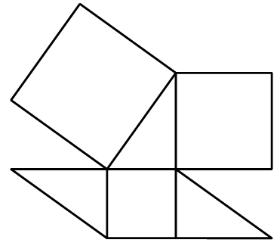

***Sugestão****: Divida em casos analisando o triângulo central e o quadrado menor.*

**Exercício 9.**

Cada dígito de uma calculadora é mostrado no visor acendendo filamentos dispostos como mostra a figura a seguir.



Quantos símbolos diferentes podem ser representados? (Não inclua o caso em que nenhum filamento é aceso.)

**Exercício 10.**

Podemos montar paisagens colocando lado a lado os seis quadros da figura. Observe que o lado direito do quadro **E** e o lado esquerdo do quadro **F** não se encaixam com os quatro primeiros quadros formando uma paisagem, enquanto que os outros dois lados sem encaixam com quaisquer um dos quadros A, B, C e D. Além disso, os quadros A, B, C e D se encaixam entre si em quaisquer posição.

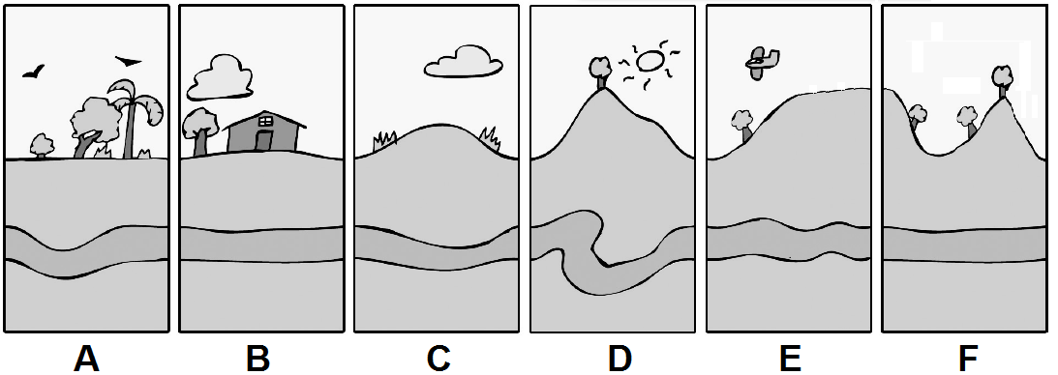

Trocando a ordem dos quadros uma vez por dia, por quanto tempo é possível evitar que uma mesma paisagem se repita? (Dê sua resposta final em semanas e dias.)

**Exercício 11.**

De quantas formas é possível colorir as 6 faces de um cubo de verde, amarelo ou branco, de modo que pelo menos 4 faces tenham a mesma cor?

OBS: Duas colorações são iguais se é possível obter uma a partir da outra por uma “rotação” (isto isso, via uma manipulação do cubo em que vamos girando o mesmo).

**Exercício 12.**

Para pintar a figura abaixo à esquerda estão disponíveis as cinco cores abaixo à direita, sendo que regiões adjacentes devem ser pintadas de cores diferentes. Além disto, é possível repetir uma mesma cor.

|  |  |  |  |  |  |  |
| --- | --- | --- | --- | --- | --- | --- |
| A | B | E |  |  |  |  |
| C |  |  |  |  |
| D |  |  |  |  |
|  |  |  |  |
|  |  |  |  |
|  |  |  |  |

De quantos modos diferentes a figura pode ser pintada?

**EXERCÍCIO 13.**

Um número natural é chamado “*número circunflexo”* quando:

• ele tem cinco algarismos;

• seus três primeiros algarismos a partir da esquerda estão em ordem crescente;

• seus três últimos algarismos estão em ordem decrescente.

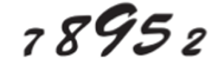

Por exemplo, 13864 e 78952 são números circunflexos, mas 78851 e 79421 não o são. Quantos são os números circunflexos maiores do que 77777?

Lista de Exercícios – ONE 2018 – N2 – ciclo 1 – Encontro 1

**SOLUÇÕES e COMENTÁRIOS**

**Solução do Exercício 1. (Banco de Questões 2011 - Nível 2 - Questão 75)**

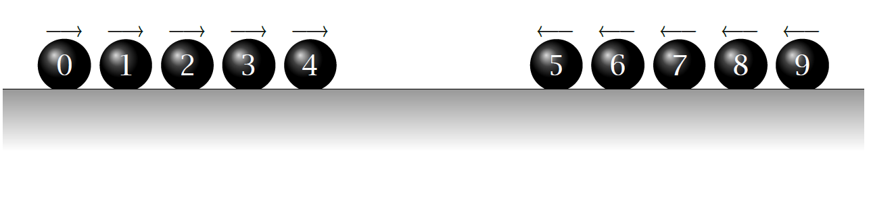

Uma solução clara para o problema seria fazer todo o percurso das bolas, mas adotaremos outra estratégia.

Imagine que quando há a colisão de duas bolas, ao invés de gerar a volta das mesmas, uma bola se transforma na outra, como se não houvesse a colisão. Chamaríamos a esse processo de *transmutação*.

É claro que cada colisão do problema inicial corresponde a uma transmutação na nossa interpretação.

Mas o número de transmutações é bem mais fácil de calcular, porque as bolas não mudam de direção. As cinco bolas à esquerda encontrarão as cinco bolas à direita e o número procurado será então $5×5=25.$

**Solução do Exercício 2. (Banco de Questões 2011 - Nível 2 - Questão 69)**

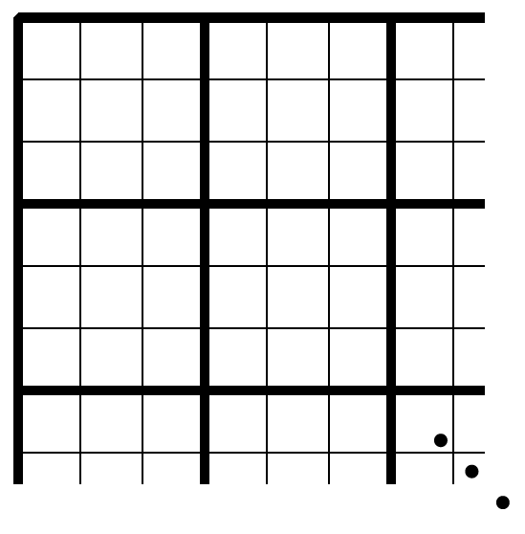(a) Observando um tabuleiro 3 x 3, podemos claramente ver que seu centro não está na borda do tabuleiro. A casa do centro pode:

* Estar pintada de roxo. Nesse caso, temos dentre suas 8 vizinhas, 5 azuis e 3 roxas. No total, há 4 casas roxas e 5 casas azuis nesse tabuleiro.
* Estar pintada de azul. Nesse caso, temos dentre suas 8 vizinhas, 4 azuis e 4 roxas. No total, há 4 casas roxas e 5 casas azuis nesse tabuleiro.

(b) Como em qualquer tabuleiro 3 x 3 dentro do tabuleiro 123 x 123 o número de casas azuis é 5 e o número de casas roxas é 4, podemos dividir o tabuleiro 123 x 123 em tabuleiros menores 3 x 3 conforme a figura. Deste modo, o tabuleiro é dividido em ${\left(\frac{123}{3}\right)}^{2}={41}^{2}=1681$ tabuleiros 3 x 3. Como cada tabuleiro 3 x 3 tem 4 casas roxas, então há no total 1681 x 4 = 6724 casas roxas.

**Solução do Exercício 3. (Apostila “Métodos de Contagem e Probabilidade”, página 10)**

Esta solução está incorreta, mas podemos “consertá-la” para chegar à resposta certa. Suponha que tivéssemos escolhido, sucessivamente, os jogadores A, B e C. A comissão de representantes assim formada seria exatamente a mesma se tivéssemos selecionado, por exemplo, primeiro B, depois A, depois C. No entanto, as duas escolhas foram contadas por nós como se fossem distintas. O que nos permite corrigir o resultado da contagem é o fato de que todas as possíveis comissões são repetidas o mesmo número de vezes, correspondente a todas as suas possíveis ordenações. Por exemplo, A, B e C vão surgir, em nosso processo de enumeração, 3 × 2 × 1 = 6 vezes, o mesmo ocorrendo com todas as possíveis comissões. Logo, o número correto de comissões é igual a 990/6=165.

**Solução do Exercício 4.** **(Banco de Questões 2013 – Nível 2 – Questão 3)**

a) Para ser o primeiro da fila, podemos escolher qualquer um dos seis funcionários. Logo, há 6 possibilidades. Escolhido o primeiro da fila, restam cinco funcionários a serem escolhidos para ser o segundo da fila (porque um já foi escolhido). Para o terceiro lugar termos 4 possibilidades, e assim por diante. Logo, há 6×5×4×3×2×1 = 720 maneiras distintas de organizar a fila.

b) Numa mesa redonda, só importa a posição relativa, como foi dito no enunciado. Se movermos cada funcionário para a cadeira à sua esquerda, a mesa continua igual. Quantas vezes podemos fazer isso? De 6, já que são seis funcionários. Se numerarmos as cadeiras, teríamos a mesma resposta do item anterior, 720. Como podemos girar as pessoas para a cadeira ao lado 6 vezes, concluímos que o número de maneiras de colocar os funcionários na mesa é $\frac{720}{6}=120$.

c) Podemos escolher o presidente de 6 maneiras, já que são 6 funcionários. Para cada uma dessas escolhas, teremos 5 possibilidades para escolher o vice. E para uma dessas, 4 para o suplente. Logo, são 6×5×4 = 120 maneiras de escolher a comissão.

**Solução do Exercício 5. (Banco de Questões 2013 – Nível 2 – Questão 4)**

Notemos que um número natural menor do que 10000 pode ser representado por exatamente quatro algarismos escolhidos em {0,1,2,3,4,5,6,7,8,9}, possivelmente com repetições. Assim, temos quatro posições para serem preenchidas com esses algarismos. Por exemplo, o número 12 seria representado por 0012, isto é, o algarismo 0 foi escolhido para preencher a primeira e a segunda posição, o algarismo 1foi escolhido para a terceira e o algarismo 2 foi escolhido para a quarta. Os números da lista de Pedro devem conter, obrigatoriamente os dígitos 1 e 2. Assim, para formar um número da lista de Pedro podemos seguir o seguinte procedimento:

* Escolhemos a posição do algarismo 1dentre as quatro possíveis.
* Escolhemos a posição do algarismo 2 dentre as três que restam.
* Preenchemos cada uma das duas posições restantes com um dos oito algarismos escolhido no conjunto {0,3,4,5,6,7,8,9}, podendo haver repetição.

Note que qualquer número da lista de Pedro é obtido desse modo e, para que dois procedimentos resultem no mesmo número, é necessário que as escolhas em cada passo coincidam. Logo, para contar a quantidade de números presentes na lista, basta contar a quantidade de escolhas possíveis nesse procedimento. Para o primeiro passo do procedimento temos quatro escolhas. Fixada uma escolha para o primeiro passo, temos três escolhas para o segundo passo. Fixadas as escolhas para os primeiro e segundo passos, para o último passo teremos 8×8 alternativas, já que temos oito algarismos para escolher para cada uma das posições e pode haver repetição. No total teremos 4×3×8×8 = 768 formas de realizar o procedimento e, portanto, a lista de Pedro tem 768 números.

**Solução do Exercício 6. (Banco de Questões 2013 – Nível 2 – Questão 7)**

a) Para chegar em B, a pulga deve dar exatamente um passo para a esquerda, e seis para a direita, em qualquer ordem. Como esse passo para a esquerda pode ser dado em qualquer momento, há 7 momentos possíveis para dá-lo! Logo, são 7 maneiras distintas da pulga chegar em B com 7 passos.

b) Para chegar em C, a pulga deve dar 7 passos para a direita e 2 para a esquerda, em qualquer ordem. De quantas maneiras a pulga pode fazer isso? Uma maneira é listar todas, são 36.

Outra maneira, mais interessante, é pensar da forma seguinte: de quantas formas podemos ordenar 9 objetos distintos? A resposta é 9×8×7×6×5×4×3×2×1. E se há 7 objetos iguais de um tipo e 2 de outro tipo? Então, da maneira anterior, estaríamos contando cada configuração muitas vezes. De fato, estaríamos contando 7×6×5×4×3×2×1 vezes por causa de um tipo de objeto repetido e estaríamos contando 2×1 vezes por causa do outro. Daí, basta fazer

$\frac{9×8×7×6×5×4×3×2×1}{\left(7×6×5×4×3×2×1\right)×\left(2×1\right)}=\frac{9×8}{2×1}=36$.

c) A resposta é não! Porque 2028−2013 = 15, que é ímpar.

**Solução do Exercício 7. (Banco de Questões 2013 – Nível 2 – Questão 14)**

Considere primeiramente os quadrados de lado 1 como desenhado na figura abaixo

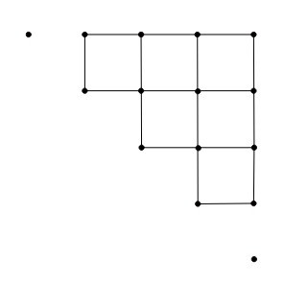

Uma simples contagem nos mostra que existem seis desses quadrados. Podemos também desenhar um quadrado de lado 2 cujos vértices são pontos do reticulado, como na figura a seguir:

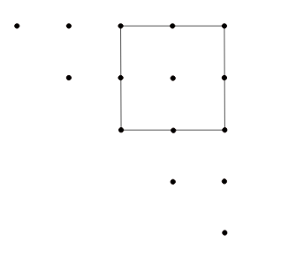

Note que é impossível desenhar um segundo quadrado de lado 2, assim quantidade total de tais quadrados é igual a um. Agora temos que contar também o número de quadrados orientados em uma direção diferente, como mostra a figura abaixo:

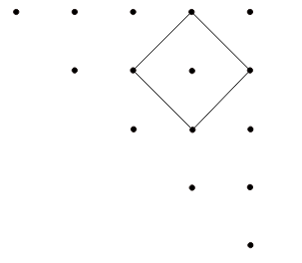

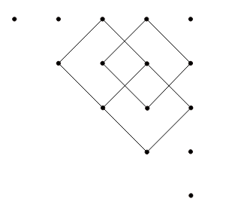A próxima figura mostra que existem três desses quadrados:

Assim, concluímos que a resposta para a pergunta do professor Ciconete é 6 +1 + 3 = 10.

**Solução do Exercício 8. (Adaptada - Banco de Questões 2012 - Nível 2 - Questão 15)**

João deve dividir seu raciocínio em casos:

1º) Se João escolher **azul** para o triângulo sombreado (figura abaixo), os três quadrados adjacentes poderão ser pintados de 2 x 2 x 2 maneiras diferentes; e os outros dois triângulos adjacentes ao quadrado sombreado poderão ser pintados de 2 x 2 maneiras (pois este quadrado não foi pintado de azul). Nesse caso, a figura poderá ser pintada de 1 x (2 x 2 x 2) x (2 x 2) = 32 maneiras diferentes.

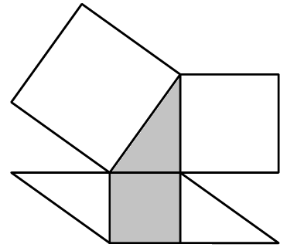

2º) Se ele escolher **laranja** para o triângulo sombreado, os quadrados adjacentes poderão ser pintados de azul, vermelho ou roxo. Temos duas situações aqui:

* O quadrado sombreado é pintado de **azul**, então os triângulos adjacentes podem ser pintados de 1 x 1 maneira diferente (laranja) e os outros dois quadrados de 3 x 3 maneiras diferentes. Nesse caso, a figura poderá ser pintada de 1 x (1 x 1) x (3 x 3) = 9 maneiras diferentes.
* O quadrado sombreado é pintado de **vermelho** ou **roxo**, então os triângulos adjacentes podem ser pintados de 2 x 2 maneiras diferentes e os outros dois quadrados de 3 x 3 maneiras diferentes. Nesse caso, a figura poderá ser pintada de 2 x (2 x 2) x (3 x 3) = 72 maneiras diferentes.

No total, a figura poderá ser pintada de 32 + 9 + 72 = 113 maneiras diferentes.

**Solução do Exercício 9. (Apostila “Métodos de Contagem e Probabilidade”, página 12).**

Note que cada dígito é formado ascendendo ou apagando filamentos. Além disso, o dígito 8 é o que apresenta a maior quantidade de filamentos acessos (são 7 filamentos acessos). Neste sentido, devemos estudar o comportamento (apagar e ascender) de 7 filamentos. Listamos as possibilidades:

Filamento 1: 2 possibilidades - aceso ou apagado

Filamento 2: 2 possibilidades - aceso ou apagado

.................

Filamento 6: 2 possibilidades - aceso ou apagado

Filamento 7: 2 possibilidades - aceso ou apagado

Portanto, pelo princípio multiplicativo, concluímos que existem 2x2x2x2x2x2x2 = 27 símbolos diferentes que podem ser representados pelos 7 filamentos (contando aquele com todos os filamentos apagados). Excluindo o caso onde todos os filamentos estão apagados, obtemos 27 – 1 símbolos.

**Solução do Exercício 10.** **(Adaptada - Banco de Questões 2012 - Nível 2 - Questão 14)**

Vamos dividir a solução em três etapas:

1ª) Fixamos o quadro F na primeira e quadro E na sexta posição, deste modo os quadros A, B, C e D ocuparão as quatro posições centrais em quaisquer ordem.

**_F_ ___ ___ ___ ___ _E_**

Nesse caso, usando o princípio multiplicativo, totalizamos 4 x 3 x 2 x 1 = 24 diferentes paisagens.

2ª) Consideramos os quadros E e F agrupados formando um só quadro EF. Observe que este quadro EF se encaixa com os outros 4 formando diferentes paisagens. Usando o princípio multiplicativo, os cinco quadros A, B, C, D e EF, formam 5 x 4 x 3 x 2 x 1 = 120 diferentes paisagens.

3ª) Usando o princípio aditivo, obtemos um total de 24 + 120 = 144 diferentes paisagens. Efetuando a divisão 144 ÷ 7, obtemos 144 = 20 x 7 + 4, ou seja, é possível evitar que uma mesma paisagem se repita durante 20 semanas e 4 dias.

**Solução do Exercício 11. (Adaptada - Banco de Questões 2011 - Nível 2 - Questão 1)**

Observemos que basta contar quantas colorações existem que têm exatamente 6, 5 e 4 faces verdes, por exemplo, porque daí multiplicamos este valor por 3 (por causa das 3 cores) e chegamos à resposta. Com 6 faces verdes, existe uma única coloração. Com 5 faces verdes, temos duas possíveis colorações, a saber, quando a última face é amarela ou branca. Com 4 faces verdes, temos 6 possibilidades: ou as duas últimas são opostas e ambas são amarelas, ambas são brancas ou têm cores diferentes; ou as duas últimas são adjacentes e ambas são amarelas, ambas são brancas ou têm cores diferentes. Assim, temos 1 + 2 + 6 = 9 possíveis colorações com pelo menos 4 faces verdes. Logo, no total temos 3 × 9 = 27 possíveis colorações.

**Solução do Exercício 12. (Adaptada - Apostila 2 do PIC - Capítulo 1 - Questão 6)**

Note que tanto B, quanto C, quanto D não podem ser pintadas com as cores usadas em A ou E; e da mesma forma, C não pode ser pintada com as cores usadas em B ou D. Assim, quanto às cores: se A = E e B = D, temos 5 × 4 × 3 × 1 × 1 = 60 modos; se A = E e B ≠ D, temos 5 × 4 × 3 × 2 × 1 = 120 modos; se A ≠ E e B = D, temos 5 × 4 × 3 × 2 × 1 = 120 modos; e se A ≠ E e B ≠ D, temos 5 × 4 × 3 × 2 × 1 = 120 modos. Logo, a figura pode ser pintada de 60 + 120 + 120 + 120 = 420 modos diferentes.

**Solução do Exercício 13. (Prova da OBMEP 2010, EXERCÍCIO 18, nível 1, 1a fase).**

Não existem números circunflexos começando com 8, pois nesse caso o segundo algarismo seria 9, não sobrando nenhum algarismo maior para aparecer no centro. Por outro lado, qualquer número começando com 6 à esquerda é menor do que 77777. Assim, os circunflexos maiores do que 77777 são da forma 789**AB**, onde **A** e **B** denotam algarismos de 0 a 9. Notamos que **A** não pode ser 0, pois nesse caso não seria possível escolher um algarismo para **B**. Além disso **A** também não pode ser 9, pois os três últimos algarismos devem estar em ordem decrescente. Logo **A** só pode assumir valores de 1 a 8. Se **A** for 8, **B** pode ser escolhido entre os algarismos de 0 a 7, ou seja, temos 8 escolhas para **B**. Do mesmo modo, se **A** for 7 temos 6 escolhas para **B** e assim por diante, até o caso em que **A** for 1, quando temos apenas 1 escolha para **B**. Logo o número total de números circunflexos é 8+7+6+5+4+3+2+1=136.

**Roteiro de Estudos**

**OBMEP NA ESCOLA – 2018**

**N2 – CICLO 1 – ENCONTRO 2**

Assuntos a serem abordados:

* Noções básicas de probabilidade.

|  |
| --- |
| I) **- Textos:**   * Apostila do PIC da OBMEP “Métodos de Contagem e Probabilidade”, Paulo Cezar Pinto Carvalho ”<http://www.obmep.org.br/docs/apostila2.pdf>   **- Vídeoaulas do Portal da Matemática (com textos integrados):**  2º Ano do Ensino Médio – [Módulo Introdução à Probabilidade](http://matematica.obmep.org.br/index.php/modulo/ver?modulo=46)  Módulo “Fração como Porcentagem e como Probabilidade”  <http://matematica.obmep.org.br/uploads/material_teorico/de1pxkmftm8sc.pdf>  material teórico: “O que é probabilidade?”, Fabrício Siqueira Benevides <http://matematica.obmep.org.br/uploads/material_teorico/cwxho8oykn408.pdf> |

OBS: Uma das principais aplicações das técnicas de contagem é a resolução de problemas básicos envolvendo o conceito de probabilidade. No contexto de nosso estudo, a probabilidade de um evento é vista como a razão entre o número de casos favoráveis à ocorrência do evento e o número total de casos possíveis do mesmo. Assim, as questões propostas devem estimular uma análise interpretativa para a obtenção das contagens dos casos favoráveis e casos possíveis associados.

Lista de Exercícios – ONE 2018 – N2 – ciclo 1 – Encontro 2

**ENUNCIADOS**

**Exercício 1.**

Quatro times, entre os quais o Quixajuba, disputam um torneio de vôlei em que:

* cada time joga contra cada um dos outros uma única vez;
* qualquer partida termina com a vitória de um dos times;
* em qualquer partida, os times têm a mesma probabilidade de ganhar;
* ao final do torneio, os times são classificados em ordem pelo número de vitórias.

1. É possível que, ao final do torneio, todos os times tenham o mesmo número de vitórias? Por quê?
2. Qual é a probabilidade de que o torneio termine com o Quixajuba isolado em primeiro lugar?
3. Qual é a probabilidade de que o torneio termine com três times empatados em primeiro lugar?

**Exercício 2.**

Amanhã o treinador João irá dividir 20 caramelos com os alunos de sua equipe de natação de modo que cada aluno receba a mesma quantidade de caramelos, o que sobrar ele levará de volta para casa. Sua equipe de natação é formada por 9 alunos. Porém, a piscina é aberta, está chovendo muito e ele não sabe ao certo quantos alunos irão ao treino de amanhã.

Qual é probabilidade de que o treinador João leve de volta para casa exatamente 2 caramelos?

(A) 1/9.

(B) 1/3.

(C) 1/2.

(D) 2/3.

(E) 4/9.

**Exercício 3.**

Ao calcularmos as 50 primeiras potências do número 7 obtemos os números:

71, 72, 73, 74, ... 749, 750.

Ao escolhermos ao acaso uma dessas potências de 7, qual é a probabilidade de que o algarismo das unidades das potências seja 1?

(a) 1/50.

(b) 7/50.

(c) 6/25.

(d) 14/25.

(e) 12/25.

**Exercício 4.**

Numa avenida existem 8 semáforos. Por causa de uma pane no sistema, os semáforos ficaram sem controle durante uma hora, e fixaram suas luzes unicamente em verde ou vermelho. Os semáforos funcionam de forma independente; a probabilidade de acusar a cor verde é de 2/3 e a de acusar a cor vermelha é de 1/3. Uma pessoa percorreu a pé toda essa avenida durante o período da pane, observando a cor da luz de cada um desses semáforos.

Qual a probabilidade de que esta pessoa tenha observado exatamente um sinal na cor verde?

1. $\frac{2}{3^{7}}$.
2. $\frac{16}{3^{7}}$.
3. $\frac{2^{8}}{3^{7}}$.
4. ${\left(\frac{2}{3}\right)}^{7}$.
5. ${\left(\frac{2}{3}\right)}^{8}$.

**Exercício 5.**

Recentemente foi realizada uma pesquisa para identificar os estados natais dos professores de uma Universidade. Os resultados estão representados no gráfico abaixo.



Observe, por exemplo, que 4 professores nasceram em Minas Gerais. Analisando os dados representados no gráfico, qual a probabilidade de um professor da Universidade não ter nascido em São Paulo.

(a) 1,0

(b) 0,8

(c) 0,6

(d) 0,4

(e) 0,2

**Exercício 6.**

Um caixa eletrônico de certo banco dispõe de cédulas de 5, 10, 20 e 50 reais. No caso de um saque de 50 reais, a probabilidade do número de cédulas entregues ser ímpar é igual a:

(a) 0,54

(b) 0,55

(c) 0,56

(d) 0,57

(e) 0,58

**Exercício 7.**

Gustavo escreve todos os números de três casas, usando três algarismos não nulos distintos que possuem a mesma paridade. Qual a probabilidade de que, ao escolhermos um desses números, ele seja par?

**Exercício 8.**

Uma formiga se movimenta duas unidades por segundo sobre os pontos 0, 1, 2, 3 e 4 da figura a seguir, começando do ponto 1.

|  |  |  |  |  |  |  |  |  |  |  |  |  |  |
| --- | --- | --- | --- | --- | --- | --- | --- | --- | --- | --- | --- | --- | --- |
|  |  | |  | |  | |  | |  | |  | |  |
|  |  | **0** | | **1** | | **2** | | **3** | | **4** | |  |  |

1. Quantos são os possíveis percursos da formiga até 3 segundos?
2. Qual é a probabilidade, de após 3 segundos, a formiga continuar no ponto 1?

**Exercício 9.**

Durante a aula da Professora Helena, Tobias recebeu a tarefa de anotar no quadro os números de 3 algarismos que vão surgindo após o lançamento consecutivo de 3 dados (considere que as seis faces do dado sejam “equiprováveis”, mesmas chances de ocorrerem). Neste contexto, determine a probabilidade aproximada de que a soma dos algarismos dos números obtidos sejam um número **par maior que 15.**

**Exercício 10.**

Pedro e João combinaram de lançar uma moeda 4 vezes e observar a face superior que saiu. Pedro apostou que, nesses 4 lançamentos, não apareceriam 2 caras seguidas, João aceitou a aposta. Quem tem maior probabilidade de ganhar a aposta?

Sugestão: Liste todos os casos possíveis para os resultados dos quatro lançamentos.

**Exercício 11.**

Em um jogo idealizado na escola, Pedro lança uma moeda para decidir quantas casas avançar. Quando sai cara, ele avança uma casa; quando sai coroa, ele avança duas casas. O jogo acaba quando Pedro alcança ou ultrapassa a última casa. Faltam três casas para Pedro terminar o jogo. Qual a probabilidade de que ele tire coroa em sua última jogada?

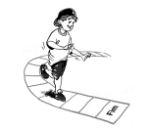

**Exercício 12.**

Para determinada prova são sorteados 3 dentre 5 itens e, para ser aprovado, o aluno deve acertar pelo menos 2 dos itens sorteados. Qual a probabilidade de ser aprovado o aluno que sabe resolver apenas 3 dos 5 itens?

Lista de Exercícios – ONE 2018 – N2 – ciclo 1 – Encontro 2

**SOLUÇÕES e COMENTÁRIOS**

**Solução do Exercício 1. (Banco de Questões 2012 - Nível 3 - Questão 15)**

a) O número total de partidas disputadas no torneio é 3 + 2 + 1 = 6. Como 6 não é divisível por 4, o torneio não pode acabar com os quatro times tendo o mesmo número de vitórias.

b) Para que o Quixajuba termine isolado em primeiro lugar, ele deve ganhar todas as suas partidas. De fato, se ele ganhar duas ou menos então os outros três times dividirão pelo menos quatro vitórias entre si, e assim algum deles deve ter pelo menos duas vitórias; nesse caso, o Quixajuba não seria o campeão isolado. Para cada um dos três jogos entre os outros times há dois resultados possíveis. Logo, o número de maneiras do Quixajuba terminar sozinho em primeiro lugar é 1 x 1 x 1 x 2 x 2 x 2 = 8. Como há $2^{6}=64$ resultados possíveis para as seis partidas, a probabilidade de o Quixajuba ser o campeão isolado é $\frac{8}{64}=\frac{1}{8}.$

c) Suponhamos que os times sejam A, B, C e D e que o torneio termine com D isolado em último lugar. Então D perdeu todas suas partidas; de fato,

* se D tivesse ganho suas três partidas, teria terminado o torneio em primeiro lugar (como vimos no item anterior);
* se D tivesse ganho duas (ou uma) partidas, os outros times dividiriam quatro (ou cinco) vitórias entre si; neste caso, pelo menos um deles teria ganho no máximo uma partida e assim D não teria ficado em último lugar isolado.

Logo A, B e C dividem entre si as seis vitórias, ou seja, cada um deles ganhou duas vezes; uma contra D e uma contra um dos outros. Para as partidas entre A, B e C temos apenas duas possibilidades: A ganhou de B que ganhou de C que ganhou de A, ou A ganhou de C que ganhou de B que ganhou de A. Em resumo, há apenas duas possibilidades para que A, B e C dividam a liderança, e neste caso D acaba o torneio em último lugar isolado. Como qualquer um dos times pode acabar em último lugar isolado, enquanto os outros dividem a liderança, segue que o número de possibilidades para que isto aconteça é

4 x 2 = 8. Por outro lado, o número total de possibilidades para os resultados das seis partidas é $2^{6}=64.$ Logo a probabilidade de que três times dividam a liderança é $\frac{8}{64}=\frac{1}{8}$.

**Solução do Exercício 2.**

Se todos os 9 alunos forem ao treinos, efetuando a divisão de 20 por 9 obtemos:

20 = 2 x 9 + 2 $⇒$ resto = 2.

Efetuando as demais divisões por 8, 7, 6, 5, 4, 3, 2 e 1 aluno(s) obtemos:

20 = 2 x 8 + 4;

20 = 2 x 7 + 6;

20 = 3 x 6 + 2;

20 = 4 x 5 + 0;

20 = 4 x 4 + 0;

20 = 6 x 3 + 2;

20 = 10 x 2 + 0;

20 = 20 x 1 + 0.

Podemos notar que o resto 2 ocorre exatamente 3 vezes e, portanto, a probabilidade de que João leve de volta para casa exatamente 2 caramelos é 3/9 = 1/3 (alternativa B).

**Solução do Exercício 3.**

Ao calcularmos as potências de 7 observamos que o algarismo das unidades se repetem de 4 em 4 seguindo a ordem 7, 9, 3, 1, 7, 9, ... .

|  |
| --- |
| 71 = **7** |
| 72 = 4**9** |
| 73 = 34**3** |
| 74 = 2 40**1** |
| 75 = 16 80**7** |
| 76 = 117 64**9** |
| ... |

Efetuando a divisão de 50 por 4, obtemos 50 = 12 x 4 + 2, então o algarismo 1 aparece na casa das unidades ao longo das potências efetuadas um total de 12 vezes. Concluímos que a probabilidade desejada é de 12/50 = 6/25 (alternativa c).

**Solução do Exercício 4. (Adaptada – ENEM 2017 - Questão 175)**

Considerando as probabilidades para as cores do semáforo:

* Probabilidade de o sinal ser verde = 2/3
* Probabilidade de o sinal ser vermelho = 1/3,

Existem 10 maneiras de uma pessoa ver exatamente um sinal verde:

1ª) **Verde** | Vermelho | Vermelho | Vermelho | Vermelho | Vermelho | Vermelho | Vermelho

2ª) Vermelho | **Verde** | Vermelho | Vermelho | Vermelho | Vermelho | Vermelho | Vermelho

.....

8ª) Vermelho | Vermelho | Vermelho | Vermelho | Vermelho | Vermelho | Vermelho | **Verde**

Pelo **princípio multiplicativo,** cada uma destas 8 possibilidades ocorre com probabilidade:

$$\frac{2}{3}⋅\frac{1}{3}⋅\frac{1}{3}⋅\frac{1}{3}⋅\frac{1}{3}⋅\frac{1}{3}⋅\frac{1}{3}⋅\frac{1}{3}=\frac{2}{3^{7}} .$$

Pelo **princípio aditivo**, obtemos que a probabilidade desejada é

$$\frac{2}{3^{7}}+\frac{2}{3^{7}}+⋯+\frac{2}{3^{7}}=8×\frac{2}{3^{7}}=\frac{16}{3^{7}} .$$

(alternativa b)

**Solução do Exercício 5.**

Pelo gráfico existem 10+8+8+5+4+3+2 = 40 professores na Universidade. Por outro lado, o número de professores que não nasceram no estado de São Paulo é igual a 40 – 8 = 32. Portanto, a probabilidade de um professor não ter nascido em São Paulo é



**Solução do Exercício 6.**

Inicialmente, observamos que não podemos utilizar um número ímpar de notas de 5 reais. Visto que, neste caso teríamos um número cujo algarismo da unidade seria 5 e pelo valor sacado isso não é possível. Assim, temos as possibilidades de saques:

|  |  |  |  |  |  |
| --- | --- | --- | --- | --- | --- |
| **Opções de Saque** | **Notas de 5** | **Notas de 10** | **Notas de 20** | **Notas de 50** | **Núm. de Notas** |
| 1a | 10 | 0 | 0 | 0 | 10 |
| 2a | 8 | 1 | 0 | 0 | 9 |
| 3a | 6 | 0 | 1 | 0 | 7 |
| 4a | 6 | 2 | 0 | 0 | 8 |
| 5a | 4 | 1 | 1 | 0 | 6 |
| 6a | 4 | 3 | 0 | 0 | 7 |
| 7a | 2 | 2 | 1 | 0 | 5 |
| 8a | 2 | 4 | 0 | 0 | 6 |
| 9a | 0 | 1 | 2 | 0 | 3 |
| 10a | 0 | 3 | 1 | 0 | 4 |
| 11a | 0 | 5 | 0 | 0 | 5 |
| 12a | 0 | 0 | 0 | 1 | 1 |

Destacamos em cinza as opções de saque cujo número total de notas é ímpar. Portanto, a probabilidade de se obter um número ímpar de notas no saque é:



(alternativa e)

**Solução do Exercício 7. (Adaptada - Banco de Questões 2011 - Nível 3 - Questão 94)**

Os três algarismos escolhidos fazem parte dos conjuntos A = {1, 3, 5, 7, 9} ou B = {2, 4, 6, 8}. Com os elementos do conjunto A temos 5 possibilidades para o primeiro algarismo, 4 para o segundo e 3 para o terceiro, totalizando 5 × 4 × 3 = 60 números com 3 algarismos distintos. Já com os elementos do conjunto B temos 4 possibilidades para o primeiro algarismo, 3 para o segundo e 2 para o terceiro, totalizando 4 × 3 × 2 = 24 números com três algarismos distintos. Assim, é possível formar 60 + 24 = 84 números. De todas as possibilidades calculadas, apenas as geradas pelo conjunto B são números pares. Portanto, a probabilidade pedida é 24/84 = 2/7.

**Solução do Exercício 8. (Adaptada - Banco de Questões 2011 - Nível 3 - Questão 93)**

(a) Até 1 segundo, temos três possíveis percursos: 1-0-1 (ela vai para a esquerda (E) e volta), 1-2-1 (ela vai para a direita (D) e volta) ou 1-2-3 (ela atravessa (A) o ponto 2). A cada segundo, ela então termina no ponto 1 ou no ponto 3, fazendo um dos três movimentos mencionados: E, D ou A. Assim, até 3 segundos, temos 3 × 3 × 3 = 27 possíveis percursos.

(b) Para ela continuar no ponto 1, após 3 segundos, então no possível percurso ela deve: ou não fazer o movimento A, ou fazer o movimento A exatamente duas vezes. Na primeira situação, temos 2 × 2 × 2 = 8 possíveis percursos. Na segunda situação, temos 1 × 1 × 2 + 1 × 2 × 1 + 1 × 1 × 2 = 6 possíveis percursos. Assim, há 8 + 6 = 14 possíveis percursos em que ela continua no ponto 1 após 3 segundos. Portanto, a probabilidade pedida é 14/27.

**Solução do Exercício 9.**

Como cada dado oferece 6 possibilidades, o número de resultados possíveis para o lançamento de 3 dados será n=6³ = 216. Vamos agora, listar quantos são os resultados favoráveis ao evento, isto é, “soma dos algarismos dos números seja um número par maior que 15”. Na tabela que segue listamos as possibilidades de a soma ser superior a 15.

|  |  |  |
| --- | --- | --- |
| Soma 18 | Soma 17 | Soma 16 |
| 666 | 665 | 664 |
|  | 656 | 646 |
|  | 566 | 466 |
|  |  | 655 |
|  |  | 565 |
|  |  | 556 |

Por outro lado, recorde que um número é par se algarismo das unidades for 2, 4, 6 ou 8. Nesse sentido, analisando a tabela acima concluímos que os números 666, 656, 566, 664, 656, 466, 556 são pares. Assim sendo, concluímos que existem 13 resultados favoráveis. Portanto, a probabilidade de que a soma dos pontos obtidos seja um número par superior a 14 é dada por:



**Solução do Exercício 10. (Apostila “Métodos de Contagem e Probabilidade”, página 24).**

Vamos considerar todas as sequências possíveis de resultados. Como em cada lançamento sai cara (C) ou coroa (K), há 2 possibilidades; logo, o número total de possibilidades é igual a 2 x 2 x 2 x 2 = 16. Todas essas sequências têm a mesma probabilidade de ocorrência, já que o resultado de um lançamento não afeta os demais e há a mesma chance de sair cara ou coroa:

CCCC, CCCK, CCKC, CKCC, KCCC, KKKC, KKCK, KCKK, CKKK, CCKK, CKCK, CKKC, KCKC, KCCK, KKCC, KKKK

Vamos agora verificar quais dessas sequências levam à vitória de Pedro.

* Se sair somente coroas (KKKK);
* Se sair uma cara somente (CKKK, KCKK, KKCK, KKKC);
* Com duas caras saindo, Pedro vence nos casos (KCKC), (CKCK) e (CKKC).
* Quando saem três ou mais caras, Pedro perde.

Logo, o número de sequências favoráveis a Pedro é igual a 8, e sua probabilidade de vitória é igual a 8/16 = 1/2. Portanto, Pedro e João têm a mesma chance de vitória.

**Solução do Exercício 11. (Prova da OBMEP 2008, EXERCÍCIO 20, nível 3, 1a fase).**

Pedro pode terminar o jogo de cinco maneiras diferentes, listadas abaixo:

1. cara, cara, cara - probabilidade 1/2 x 1/2 x 1/2 = 1/8.

2. cara, cara, coroa - probabilidade 1/2 x 1/2 x 1/2 = 1/8.

3. cara, coroa - probabilidade 1/2 x 1/2 = 1/4.

4. coroa, cara - probabilidade 1/2 x 1/2 = 1/4.

5. coroa, coroa - probabilidade 1/2 x 1/2 = 1/4.

Observe que Pedro termina com coroa nos casos 2, 3 e 5.

Como as alternativas acima são mutuamente exclusivas, a probabilidade de sua última jogada ser coroa é 1/8 + 1/4 + 1/4 = 5/8.

**Solução do Exercício 12. (Portal da Matemática –** [**Módulo Introdução à Probabilidade – Video aula: Probabilidade - Exercícios - Parte 03)**](http://matematica.obmep.org.br/index.php/modulo/ver?modulo=46)

Suponha por simplicidade na argumentação da resolução que dentre os itens Q1, Q2, Q3, Q4 e Q5, o aluno saiba resolver apenas os itens Q1, Q2 e Q3. Observe que a probabilidade se define como a razão entre casos favoráveis e casos possíveis e que cada item tem a mesma probabilidade de ser escolhido. Então, primeiramente, vamos determinar os casos favoráveis. O aluno para ser aprovado tem que acertar pelo menos dois itens (ou seja, duas ou três). Existe apenas uma possibilidade para acertar três itens, pois o aluno saber resolver somente Q1, Q2 e Q3. Para o caso em que o aluno acerta dois itens, primeiro escolhemos os dois itens que o aluno irá acertar para depois escolhermos a que ele vai errar. Nesse sentido temos as 6 possibilidades, ou seja, (Q1,Q2,Q4), (Q1,Q2,Q5), (Q1,Q3,Q4), (Q1,Q3,Q5), (Q2,Q3,Q4) e (Q2,Q3,Q5).

Dessa forma, aplicando o princípio aditivo, temos que o número de eventos favoráveis é dado por: 1(acertar três questões) + 6 (duas questões corretas e uma errada) = 7.

Para finalizar, o sorteio dos 3 itens dentre os 5 possíveis pode ser feito de 10 maneiras distintas, a saber: (Q1,Q2,Q3), (Q1,Q2,Q4), (Q1,Q2,Q5), (Q1,Q3,Q4), (Q1,Q3,Q5), (Q1,Q4,Q5) (Q2,Q3,Q4), (Q2,Q3,5), (Q2,Q4,Q5) , (Q3,Q4,Q5) .

Portanto, a probabilidade do aluno ser aprovado é P=7/10.

**--- FIM ---**